Instituto Federal Catarinense *(Campus Blumenau)*

Professor: Ricardo de La Rocha Ladeira

Matéria: Padrões de Projeto

Nomes: Gabrielli Danker

Turma: BCC 2025.1

Data de entrega: 20 de Março de 2025

Exercício

1. Resolva os três exercícios dos [slides 27-29 de Gomes (s.d.)](https://drive.google.com/file/d/1tHmu2VlJFyCeCMz5-i2E5i-6qyIQV8yC/view?usp=drive_link).

Exercício:

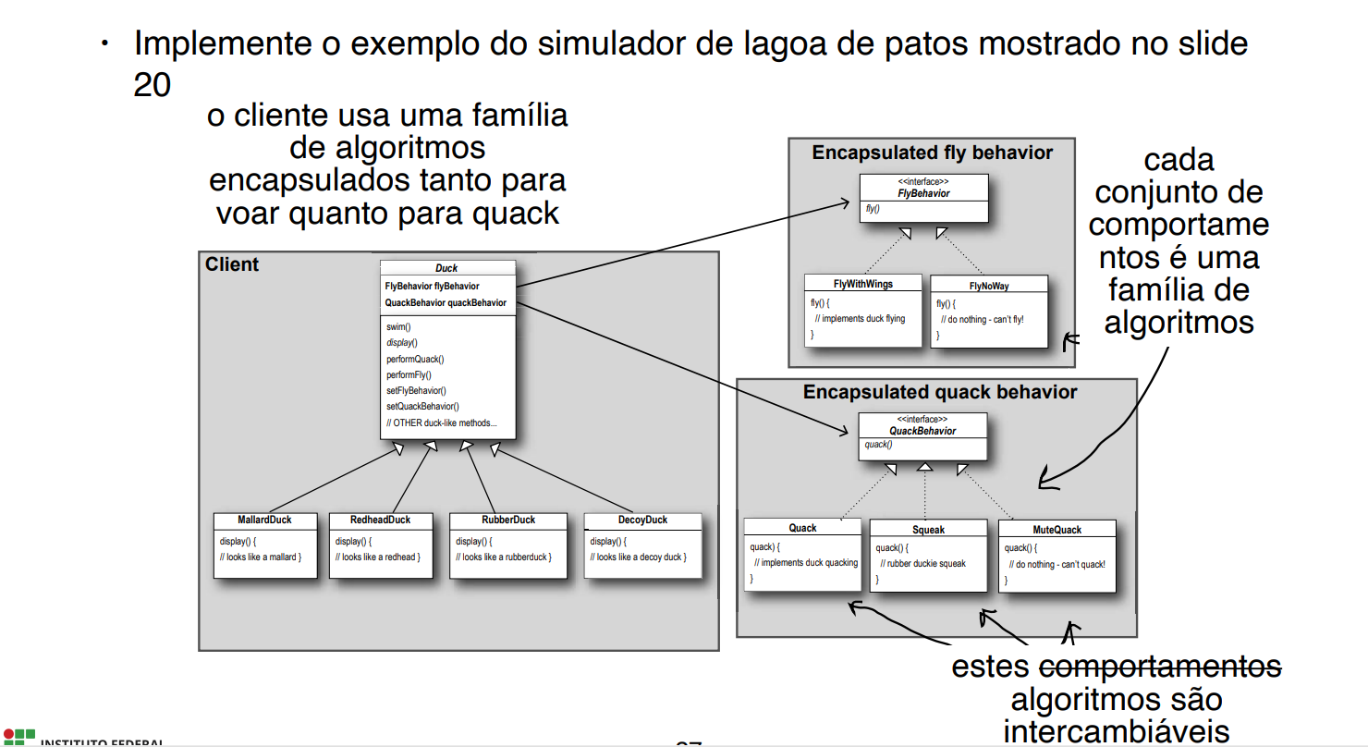

RESPOSTA:

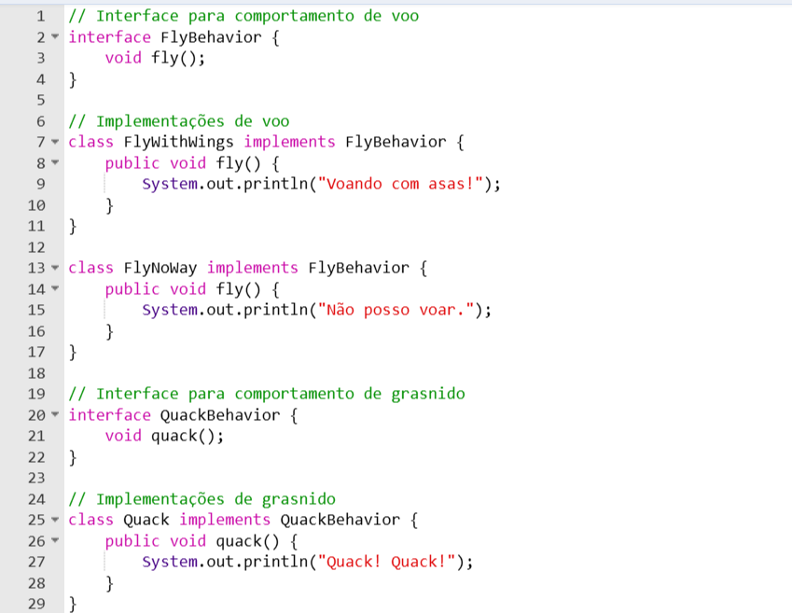

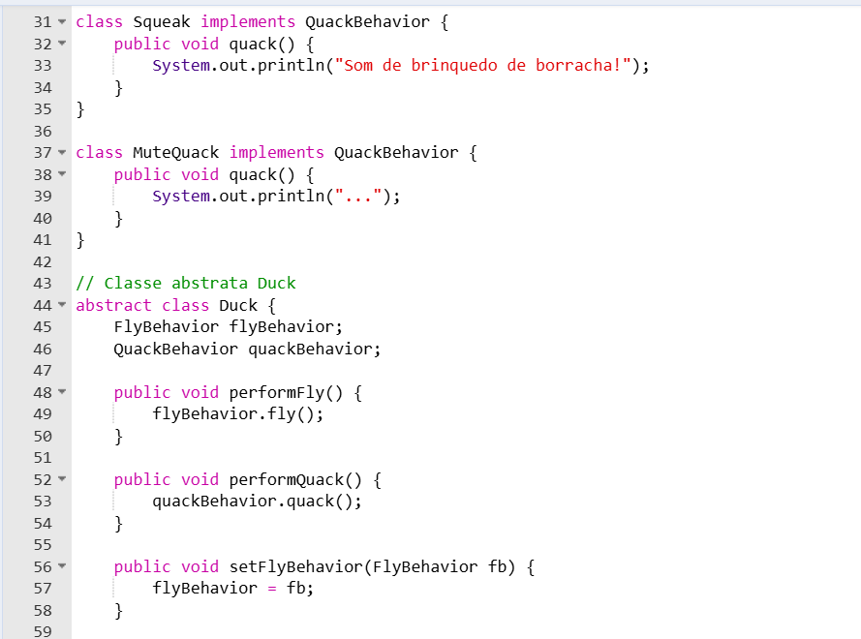

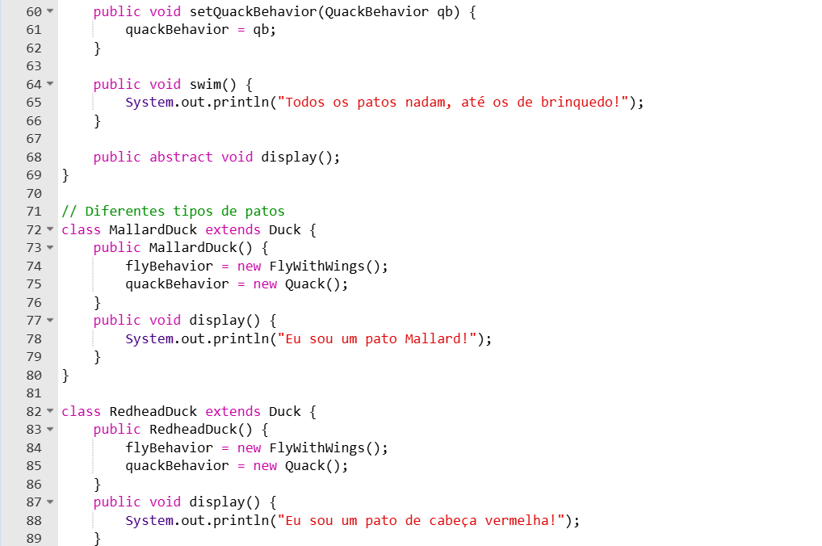

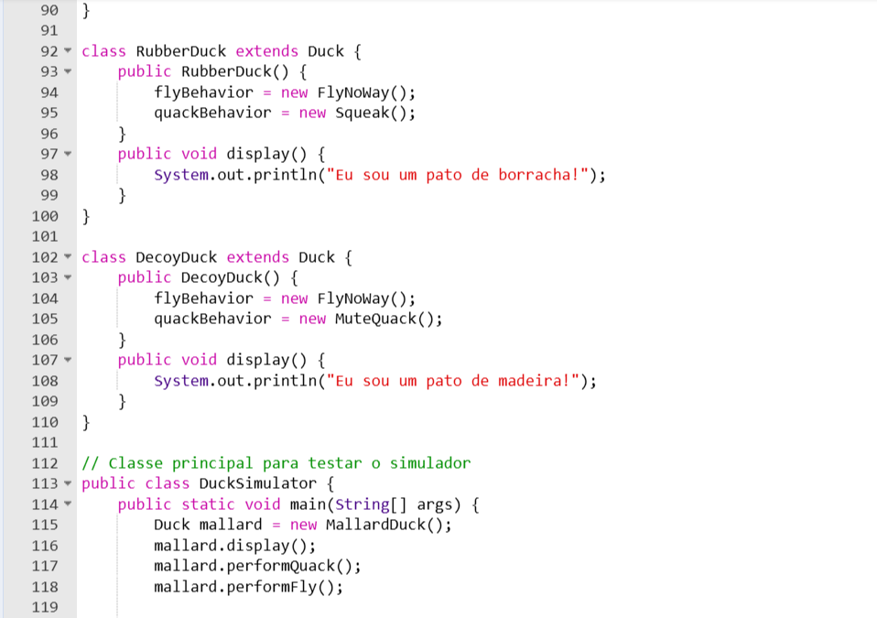

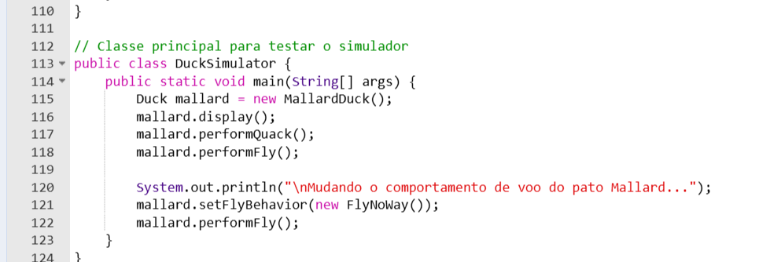

Este código retorna:

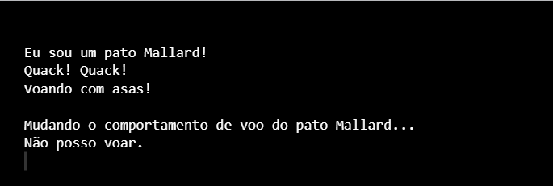

O código está na pasta Strategy -> DuckSimulator.java

Exercício:

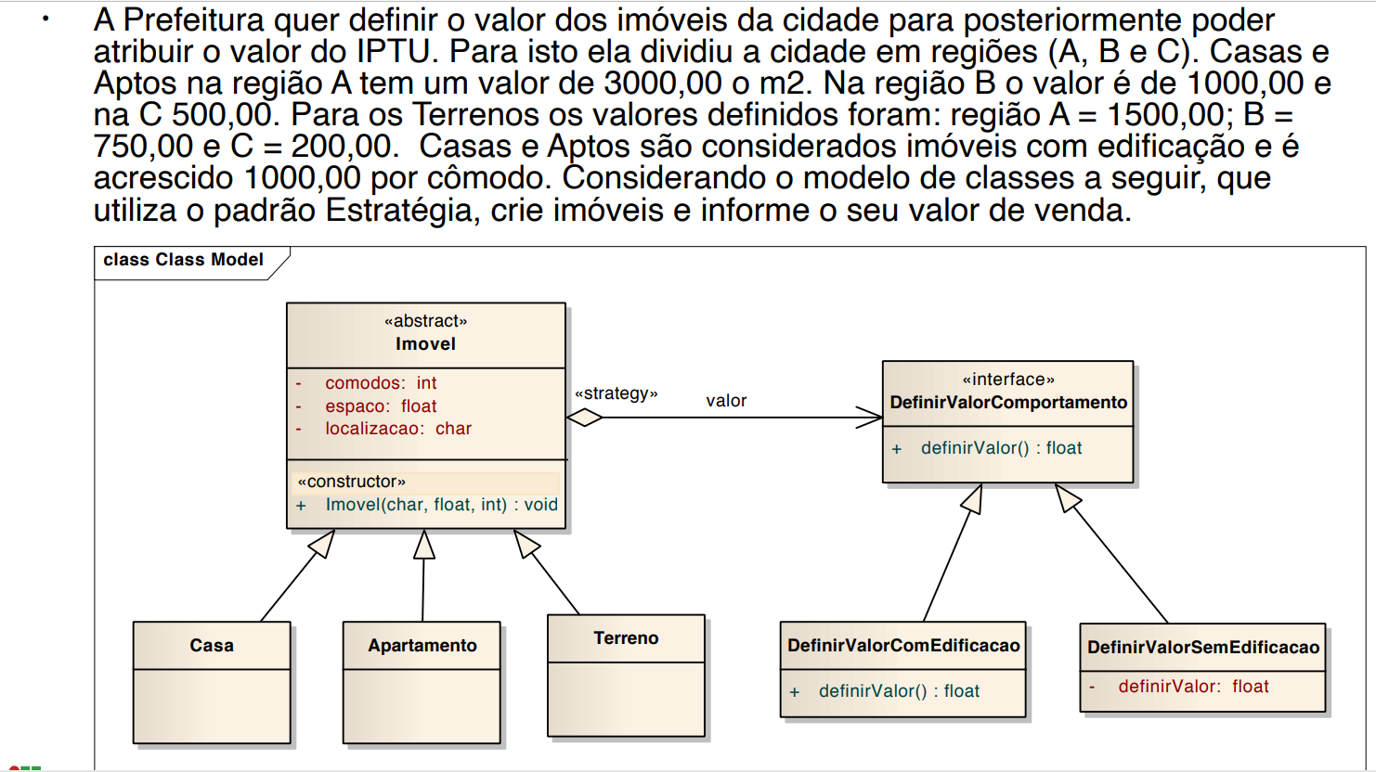

RESPOSTA:

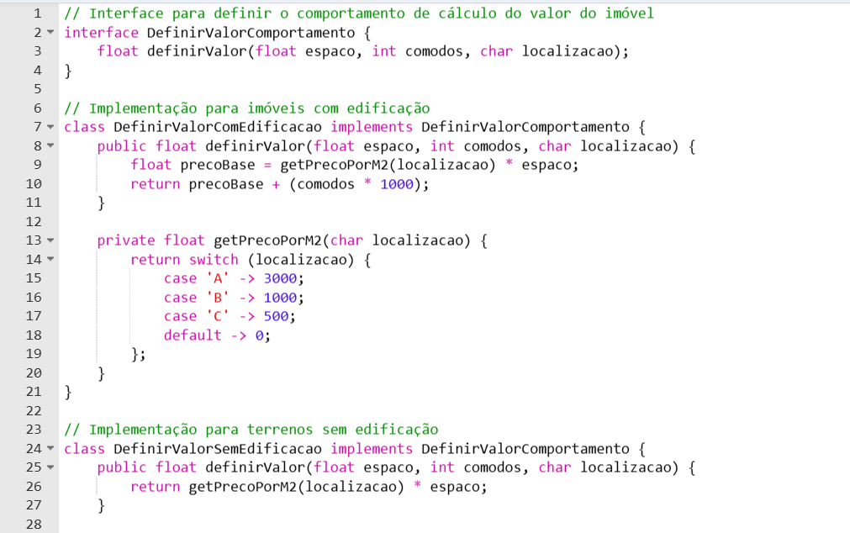

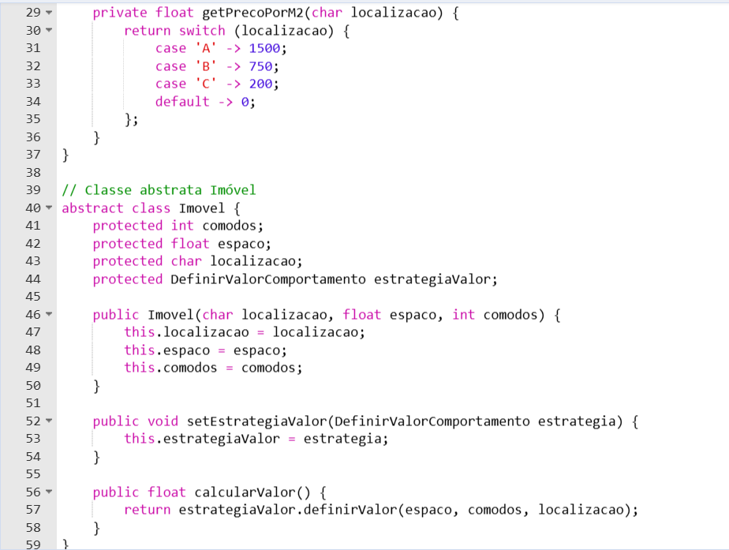

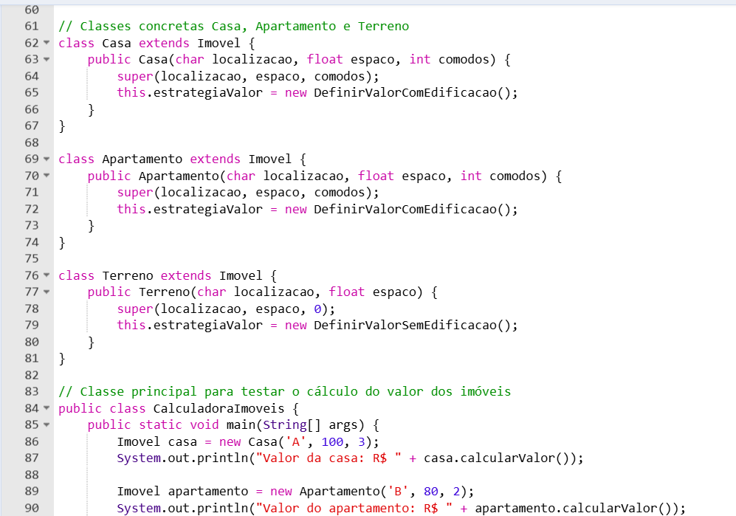

Este código retorna:

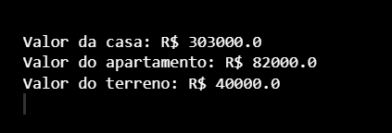

O código está na pasta Strategy -> CalculadoraImoveis.java

Exercício:

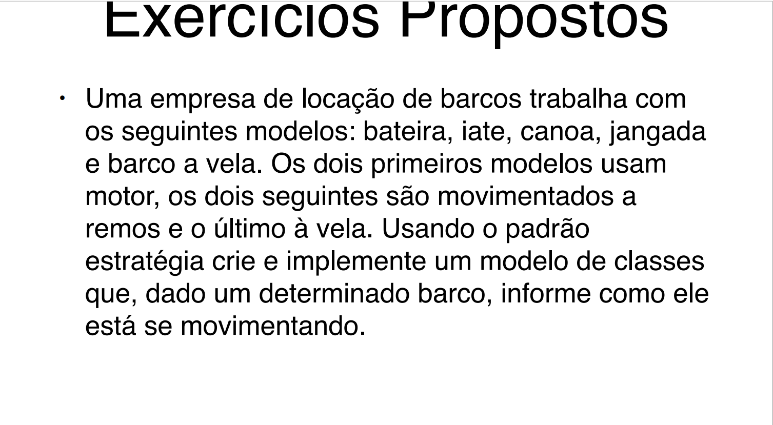

RESPOSTA:

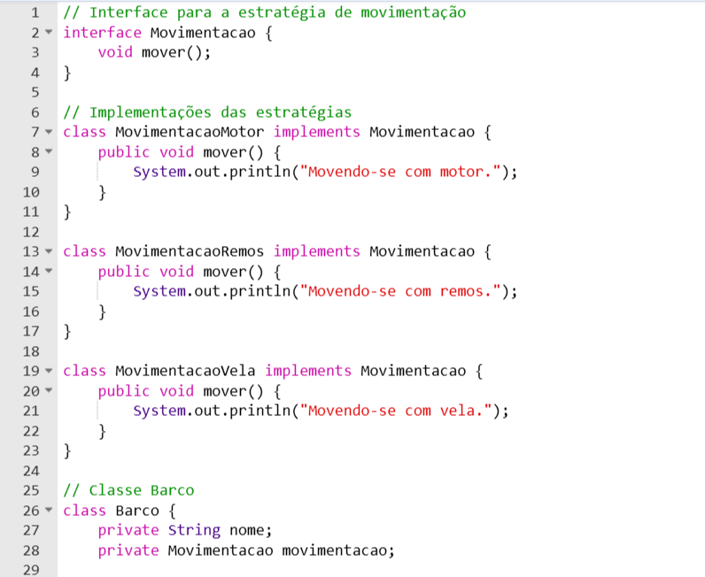

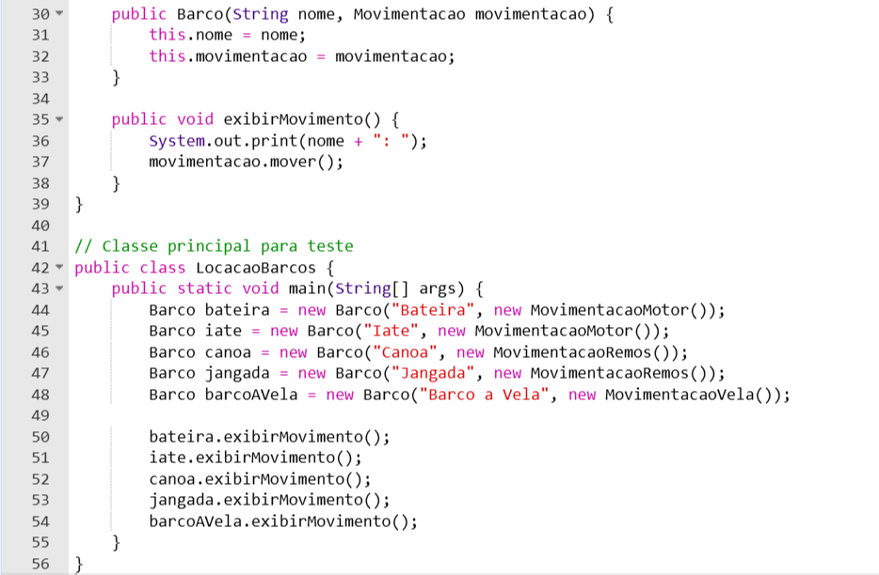

Retorna isto:

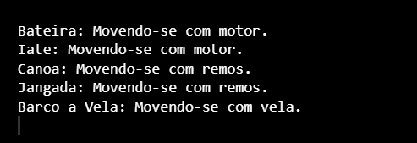

O código está na pasta Strategy -> LocacaoBarcos.java